جامعة المنارة

كلية: الصيدلة

اسم المقرر: كيمياء عامة ولا عضوية

رقم الجلسة (2)

عنوان الجلسة

التحليل الكيفي للأنيونات

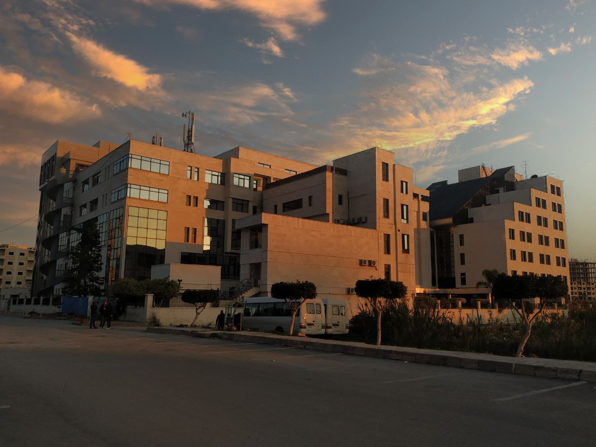
الفصل الدراسي الثاني العام الدراسي 2022-2023

جدول المحتويات
Contents
العنوان | رقم الصفحة
الغاية من الجلسة | 3
مقدمة | 3
الجزء العملي | 4
اختبار الذوبانية | 5

الغاية من الجلسة:

الدراسة التحليلية الكيفية لأنيونات المجموعة السابعة في الجدول الدوري(الشرسبات الهالوجينية).

مقدمة:

شرسبات عناصر المجموعة السابعة في الجدول الدوري (أو الشرسبات الهالوجينية) تتضمن كلاً من أيونات الكلوريد والبروميد واليوديد والتي هي عبارة عن ذرة اكتسبت الكتروناً واحداً وتحوّلت إلى أيون سالب، حيث تتميز عناصر هذه المجموعة بكهرسلبيتها العالية أي ميلها لاكتساب الالكترونات والتحول إلى شوارد سالبة.

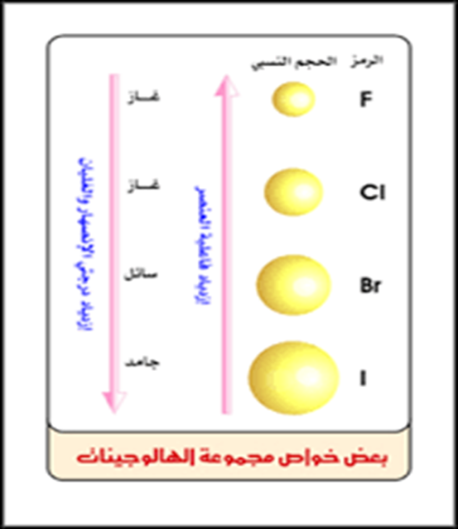

أشكال عناصر هذه المجموعة الموجودة في الطبيعة (الكلور الغازي، ماء البروم، اليود الصلب).

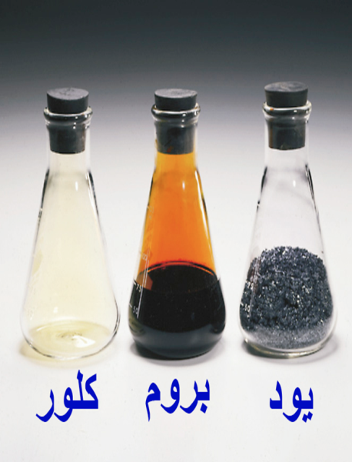

يعتبر الكلوريد من أهم الملوثات التي قد تكون موجودة في بعض العينات الغذائية وغيرها وبخاصة مياه الشرب.

المشترك لعناصر هذه المجموعة هو كاتيون الفضة الموجود في المحلول المائي لملح نترات الفضة، حيث يشكل هذا الكاتيون مع الأنيونات المذكورة سابقاً رواسباً بألوان مميزة.

الجزء العملي:

الأدوات اللازمة: أنابيب اختبار زجاجية(test tubes) ، قطارات بلاستيكية.

المواد اللازمة: محاليل بتركيز 0.1N للمواد التالية: (كلوريد الصوديوم، بروميد الصوديوم، يوديد الصوديوم، نترات الفضة) هيدروكسيد الأمونيوم بتركيز 2N، حمض الآزوت بتركيز 2N.

خطوات العمل:

نقوم بأخذ ثلاثة أنابيب اختبار نظيفة ومغسولة جيداً بالماء العادي ثم المقطر، ونضعها في حامل الأنابيب.

في الأنبوب الأول 0.5ml من محلول يحوي أيون الكلوريد، وفي الثاني 0.5ml من محلول يحوي شاردةيونأيون البروميد، وفي الثالث 0.5ml من محلول يحوي اليوديد.

نضيف فوق كل أنبوب من الأنابيب السابقة 0.5ml من كاشف نترات الفضة.
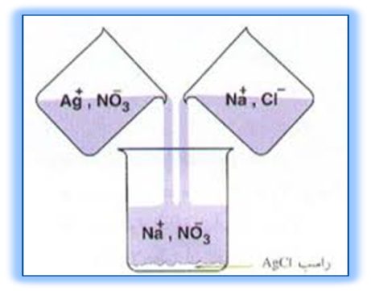
لاحظ هُنا مايلي:
- تشكل ثلاث رواسب بثلاث ألوان مختلفة (تدرُّجات بين الأبيض والأصفر) وفق تفاعل تبادل مزدوج يتم بين محلول الشاردة المدروسة ومحلول الكاشف.
- في حال استخدمنا محاليلاً بتركيز 0.1N يكون راسب الكلوريد واضحاً ثابتاً في أسفل الأنبوب، بينما يكون كل من راسبي البروم واليود مبعثراً قليلاً يحتاج إلى وقت أطول حتى يترسّب ويستقر في أسفل الأنبوب تحت تأثير الجاذبية الأرضية.
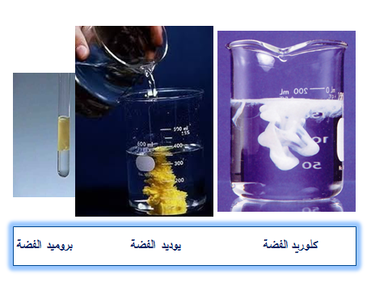

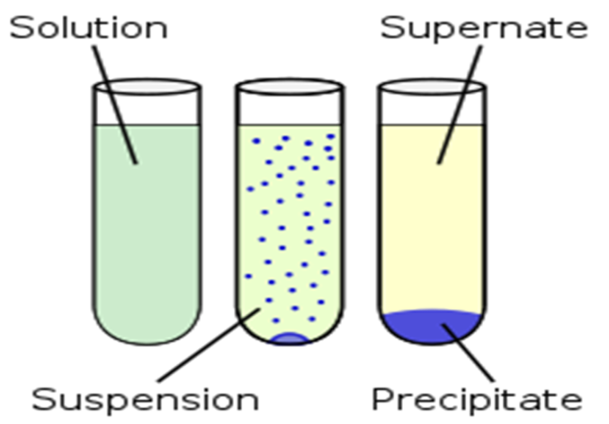

اختبار الذوبانية:
- اقسم كل راسب من الرواسب السابقة إلى قسمين في أنبوبين مختلفين (وذلك بعد التخلّص من أكبر كمية ممكنة من الماء المرافق للرواسب بطريقة الإبانة أي إمالة أنبوب الاختبار بحيث ينزل الماء ويبقى الراسب في أسفل الأنبوب)، ثم اختبر ذوبانية أحد القسمين بحمض الآزوت 0.2N والآخر بهيدروكسيد الأمونيوم 0.2N وهُنا لاحظ مايلي:
- الذوبانية في هيدروكسيد الأمونيوم: يذوب أحد الرواسب بشكل كامل وواضح، أما الثاني فيذوب جزئيّاً بشكل ضئيل، في حين لا يبدي الثالث أي ذوبانية.
- الذوبانية في حمض الآزوت: لا يذوب أي من الرواسب السابقة في هذا الحمض.

عند قيامك باختبار الذوبانية تذكر الخطوات التالية:
- قم أولاً بإضافة كمية قليلة من المذيب وحرّك أنبوب الاختبار ولاحظ النتيجة.
- في حال عدم ذوبان الراسب بكمية قليلة، قم بإضافة كمية أكبر مع الاستمرار بالتحريك لزيادة تبعثر الراسب وتسهيل عمل المذيب.
- في حال عدم ذوبان الراسب، عندها نلجأ إلى التسخين مع استمرار التحريك من فترة لأخرى، حيث يتم التسخين إما في حمام مائي أو على لهب مباشر أو سخان بحسب طبيعة المذيب المستخدم ومدى قابليته للاشتعال أو التطاير.
- لا تنسى استخدام أنابيب خاصة في حال الحاجة للتسخين.

نظّم نتائجك في الجدول التالي لتسهيل الدراسة:
اسم الشاردة | الكاشف | المشاهدة | المعادلة  الشاردية | الذوبانية  في الحموض | الذوبانية  في الأسس

